
新聞資料NEWS LETTER
金屬中心無人機5G飆速拯救
攜手台東大學開發山難救助新利器

近年來隨著登山運動風氣盛行，登山成為許多人休閒運動的首選，為守護登山者的生命安全與提升救援效能，金屬中心於今(113)年6月14日在臺東霧鹿砲台進行多機編隊搜救模擬，將無人機作為訊號中繼站，強化山區通訊的穩定度。同時也與臺東大學進行｢合作與交流備忘錄(MOU)簽署儀式｣舉行，期望透過此次合作，結合學術量能與專業知識，強化AI識別於山難救助的辨識技術與應用範疇，提升受難者存活機率並降低搜救人員可能面臨的風險。

金屬中心於112年開始在數位產業署的指導下，並結合消防署共同至谷關多種地形進行救援演練，針對有攜帶手機與相關通訊設備之人員，透過無人機對待救者通訊裝置訊號進行偵測，以及可見光與熱影像辨識，快速定位待救者位置，成功在山區通訊不良區域內搜尋到遇難者。本次於霧鹿砲台的演練更是利用多台無人機進行協同作業，精確定位待救者所在位置，加速搜救的過程。

金屬中心董事長林仁益表示，此次與臺東大學合作，不僅因為臺東群山環繞，擁有嘉明湖等多條登山秘境，而且臺東大學在該校鄭憲宗校長領導下，已累積多元化領域數位應用理論及實務豐富經驗，不僅曾與數發部數產署簽訂「智慧感知系統強化產業韌性發展計畫」，並透過延展實境(Extended Reality)等技術強化韌性應變體驗，可加快推動無人機於山難救助的使用。

未來將會以5G通訊與無人機飛控介面相互整合來強化國內山區搜救系統，再強化山難救助之技術應用與學術整合，透過由無人機實際操演與模擬山難情境，提升通訊傳遞與山難者的定位與搜救方式，強化國內災害應變的救援能力。也期待與臺東大學合作，能將應用技術持續深化，在帶動國內業者提升研發技術量能外，又能守護國民的生命財產安全。

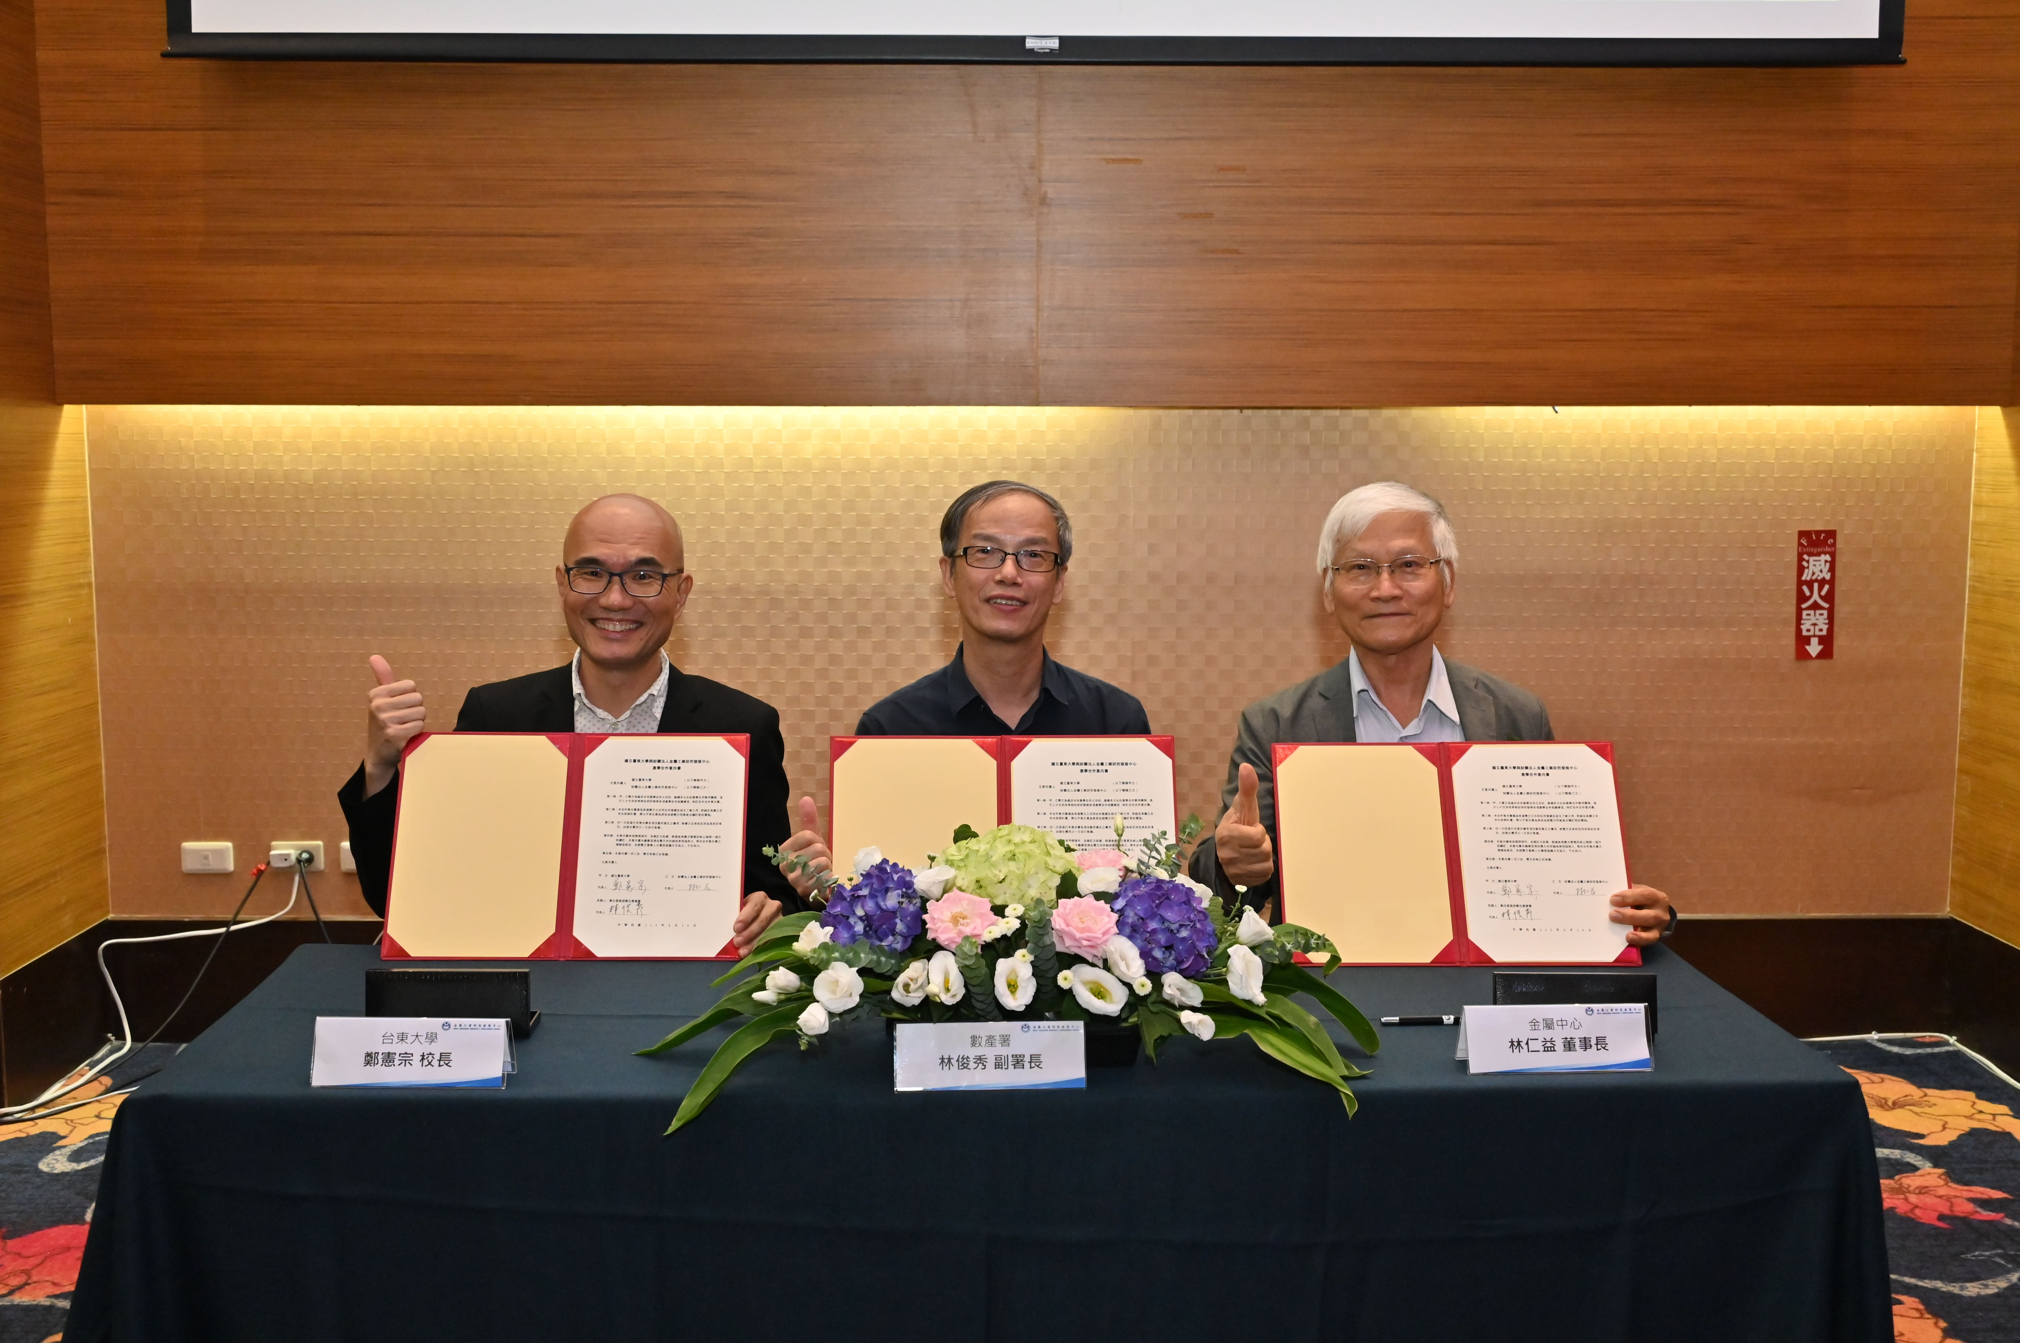

圖一、MOU簽署儀式(由左至右為:台東大學鄭憲宗校長、數產署林俊秀副署長、金屬中心林仁益董事長)
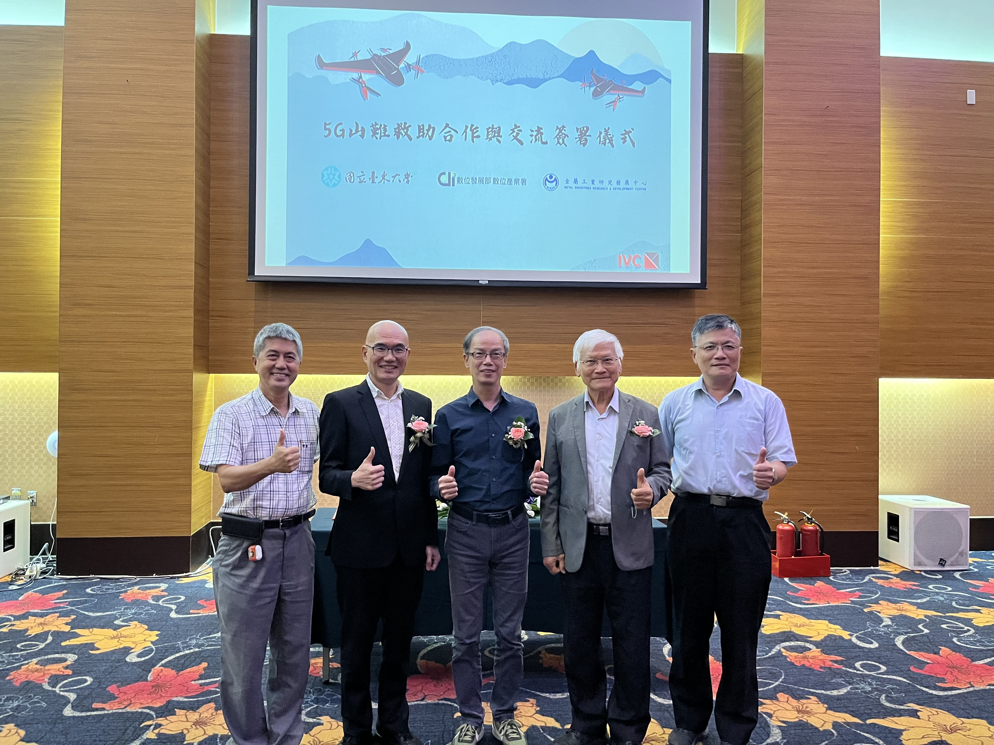

圖二、貴賓合影(由左至右:工研院許芳榮博士、台東大學鄭憲宗校長、數產署林俊秀副署長、金屬中心林仁益董事長、僑光科技大學林浩鉅副研發長)

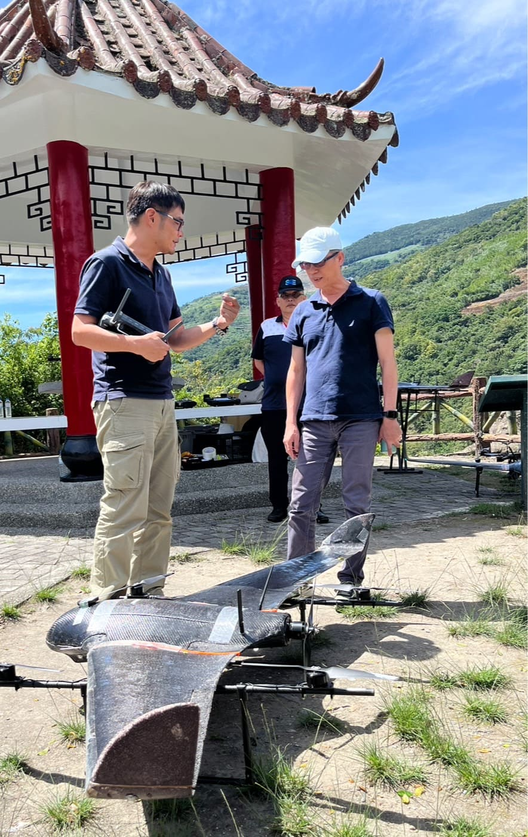

圖三、金屬中心楊光勳副組長向林俊秀副署長說明無人機多機編隊運行方式

